Verhaltenskodex

(BGBl. II Nr. 126/2024, Anlage A)

Schulen sind Lern- und Lebensräume, in denen Schülerinnen und Schüler sich

angenommen und sicher fühlen und in denen die Entfaltung ihrer Persönlichkeit und

ihrer Begabungen unterstützt wird.

Die Schülerinnen und Schüler werden in ihrer Entwicklung zu eigenverantwortlichen

Persönlichkeiten gefördert und sollen bestärkt werden, für ihre Rechte auf körperliche

und seelische Unversehrtheit einzutreten.

Name der Schule

Alle am Schulleben Beteiligten, das sind Schülerinnen und Schüler, Lehrpersonen und

sonstige Mitarbeiterinnen und Mitarbeiter der Schule sowie Erziehungsberechtigten und

Lehrberechtigten,

•

•

•

verstehen sich als Mitglieder einer Bildungs- und Erziehungspartnerschaft,

achten und respektieren die Persönlichkeit und Würde der anderen und

pﬂegen einen von gegenseitiger Wertschätzung, von Respekt und wechsel-

seitigem Vertrauen geprägten Umgang,

•

•

gehen achtsam und verantwortungsbewusst mit Nähe und Distanz um,

respektieren die persönlichen Grenzen anderer und unterlassen verbale oder

nonverbale Verhaltensweisen, die die Würde anderer verletzen,

nehmen jede Form persönlicher Grenzverletzung bewusst wahr und reagieren

angemessen zum Schutz der Schülerinnen und Schüler und

unterbinden diskriminierendes, gewalttätiges und sexistisches Verhalten in Wort,

Schrift oder Tat.

•

•

Unterschriften:

* Lehrpersonen der TFBS Schwaz-Rotholz
* MitarbeiterInnen der TFBS Schwaz-Rotholz
* SchülerInnen der TFBS Schwaz-Rotholz

(Die Zustimmung der SchülerInnen bzw. der Erziehungsberechtigten wird im Zuge der Anmeldung

zum Berufsschulbesuch eingeholt. Der Verhaltenskodex wird mit den SchülerInnen in der Info-

Veranstaltung des Klassenvorstandes/der Klassenvorständin zu Beginn des Schuljahres/Lehrganges

besprochen.)

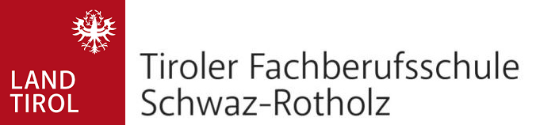UntUnt